实验1.1 根据状态转换图手工构造词法扫描器
一、实验目的
1. 理解词法分析器的基本功能
2. 理解词法规则的描述方法
3. 理解状态转换图及其实现
4. 能够编写简单的词法分析器

二、实验平台

Window8.1 + VS2013

三、实验内容

源程序：main.cpp

#include <iostream>
#include<string>
#include <fstream>
using namespace std;

/* 定义如下文法： E->TE' E'->+TE' T->FT' T'->*FT' F->i|(E)|^

E->TE’
E’->+TE’|−TE’|ε
T->FT’
T’->*FT’| /FT’|ε
F->(E) | i
*/
//单词的二元组描述
typedef struct
{
char *str;
int code;//种别码
}Word;

//关键字描述
Word key[9] = { { "main", 1 }, { "int", 2 }, { "if", 3 }, { "for", 4 }, { "while", 5 }, { "do", 6 }, { "return", 7 }, { "break", 8 }, { "continue", 9 } };

//运算符描述
Word optr[11]={{"+",41},{"-",42},{"*",43},{"/",44},{"=",45},{">",46},{"<",47},{">=",48},{"<=",49},{"==",50},{"!=",51}};

//分界符描述
Word separator[6]={{",",61},{";",62},{"{",63},{"}",64},{"(",65},{")",66}};

char ch;

//判断是否为保留字
int IsKey(string ss)
{
int i;
for (i = 0; i<9; i++)
{
if (!strcmp(key[i].str, ss.c_str()))
return (key[i].code);
}

return 0;
}

//判断是否为字母
int IsLetter(char c)
{
if (((c >= 'a') && (c <= 'z')) || ((c >= 'A') && (c <= 'Z')))
return 1;
else
return 0;
}

//判断是否为数字
int IsDigit(char c)
{
if(c>='0'&&c<='9')
return 1;
else
return 0;
}

//判断是否为运算符
int IsOptr(string ss)
{
int i;
for (i = 0; i < 11; i++)
{
if (!strcmp(optr[i].str, ss.c_str()))
return (optr[i].code);
}

return 0;
}

// 判断是否为分界符
int IsSeparator(string ss)
{
int i;
for (i = 0; i<6; i++)
{
if (!strcmp(separator[i].str, ss.c_str()))
return (separator[i].code);
}

return 0;
}

//词法分析函数
void analyse(ifstream &in) {
string st = ""; //char ch;
while ((ch = in.get()) != EOF)
{
st = "";
if ((ch == ' ') || (ch == '\t') || (ch == '\n'))//空格，tab健，换行，处 理
{
}
else if (IsLetter(ch)) //保留字、标识符的处理
{
while (IsLetter(ch) || IsDigit(ch))
{
st += ch;
ch = in.get();
}

in.seekg(-1, ios::cur);//文件指针（光标）后退一个字节
if (IsKey(st)) //为保留字
cout << "(" << IsKey(st) << "," << 0 << ")" << endl;
else //为标识符
cout << "(" << 20 << "," << '\"'<< st << '\"' << ")" << endl;
}

else if (IsDigit(ch)) //无符号整数处理
{
while (IsDigit(ch))
{
st += ch;
ch = in.get();
}
in.seekg(-1, ios::cur);
cout << "(" << 30 << "," << st << ")" << endl;
}

else
{
st += ch;
if (IsOptr(st)) //运算符处理
{
ch = in.get();
if (ch == '=')//对可能是“>=,<=,==,!=”的情况（1）的处理
{
string sr(st);
sr += ch;
if (IsOptr(sr))//是情况（1）
cout << "(" << IsOptr(sr) << "," << 0 << ")" << endl;
else//不是情况（1）
{
cout << "(" << IsOptr(st) << "," << 0 << ")" << endl;
in.seekg(-1, ios::cur);
}
}
else//对"+,-,*,/,=,>,<"的处理
{
cout << "(" << IsOptr(st) << "," << 0 << ")" << endl;
in.seekg(-1, ios::cur);
}
}

else if (IsSeparator(st))//分隔符处理
{
cout << "(" << IsSeparator(st) << "," << 0 << ")" << endl;
}
}
}
}
void main()
{
ifstream in;
in.open("test.txt", ios_base::in);
if (in.is_open())
{
analyse(in);
}
else
cout << "文件操作出错" << endl;
in.close();
}

实验结果截图：
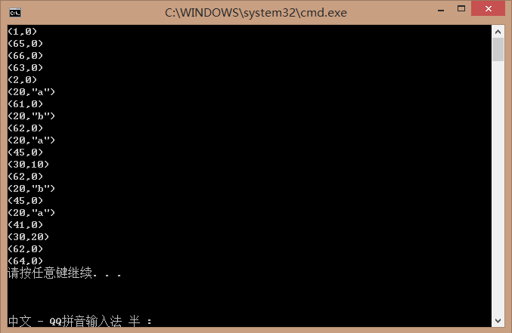

四、实验总结

通过此次实验我了解了词法分析器的基本功能，如何编写一个简单的词法分析器，然后利用词法规则的描述方法显示出来。

